Механизм блокировки отгрузок клиентам с просроченной задолженностью, либо с превышением лимита кредита.

1.) Для всех ДО, у которых «Группа» не равно «ECOD»  
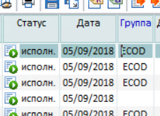

2.) При попытке перевода ДО в статус «Исполняемый» выполнять две проверки – на наличие превышения лимита кредита и просроченной задолженности:  
1 шаг   
Отбираем все ДО в статусе «Исполняемый», у которых признак наличия платежей не равен «Полная оплата»  
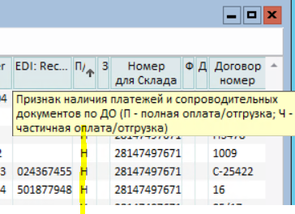

2 шаг  
Выбираем накладные по этим ДО исмотрим дату списания.   
Если Дата списания накладной + условия уточняющего соглашения по данной накладной превышают задолженность хотя бы на один день и более чем на 10.00 рублей, тогда выводить табличку с указанием «По данному клиенту имеется просроченная задолженность по ДО \*номера ДО\*, смена статуса текущего ДО будет возможна после погашения задолженности».  
Соответственно, блокировать смену статуса ДО до погашения.  
  
Пример  
В базе в уточняющем соглашении максимальная задолженность 40 дней, а оплата ДО просрочена на 41 день, блокировать обработку текущего ДО  
10 рублей – чтобы избежать проблем с копейками в старых накладных.  
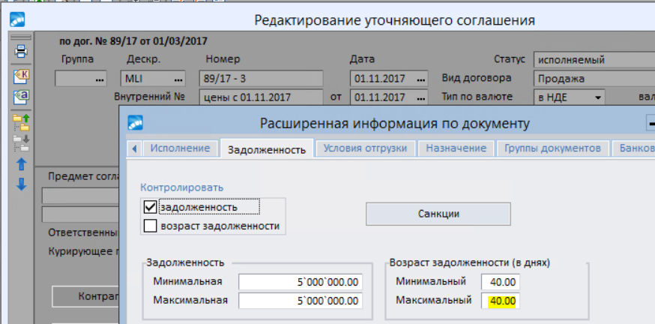

Если просрочки нет, идем на следующий шаг

3 шаг   
Считаем все неоплаченные суммы по всем накладным, учитываем возвраты и корректировки.  
4 шаг  
Если сумма всех неоплаченных накладных превышает сумму, указанную в карточке организации в поле «Максимальный долг в НДЕ», тогда выводить содержимое, аналогично текущему – максимальный долг и текущее значение долга.   
Предоставить оператору возможность продолжения обработки (изменения статуса ДО), аналогично текущей.  
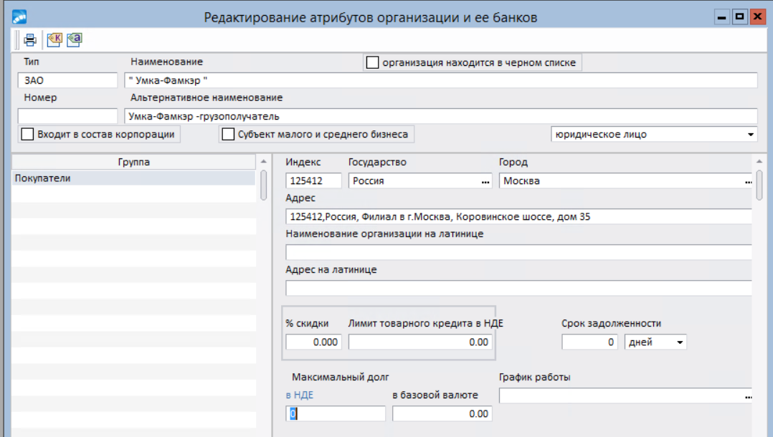  
5 шаг.  
Если ни превышения лимита, ни просроченной задолженности нет, менять статус без какого-либо дополнительного информирования.